**罗湖外语初中学校**

**初三物理学业水平评估试卷（第8周）**

**班级： 姓名：**

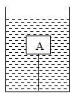31．重为5N的木块A在水中在拉力的作用下处于静止状态，此时绳子的拉力为3N，此时木块A受到的浮力大小为F1。剪断绳子后，木块A的运动情况和F1大小情况是（　　）

A．F1＝8N，保持静止 B．F1＝8N，向上运动

C．F1＝3N，保持静止 D．F1＝3N，向下运动

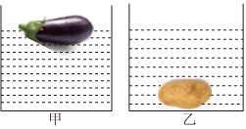32．小明帮妈妈洗菜时发现，放在盆中的茄子浮在水面如图甲所示，而土豆沉在盆底如图乙所示，他用所学的物理知识对此现象作出一些分析，其中正确的是（　　）

A．茄子受到的浮力小于它受到的重力 B．茄子的密度大于土豆的密度

C．放入土豆前后水对盆底的压强不变 D．土豆排开水的重力小于自身的重力

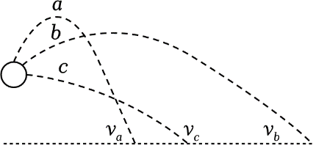33．我集团校主校区在“职工之家”开设了乒乓球室，并同时增设发球机装备，这极大地提高了教师活动的积极性，如图是发球机在同一高度以相同的初速度朝不同方向，分别发出a、b、c三个完全相同的乒乓球，若不计空气阻力，下列说法中正确的是（　　）

A．发球时b球的动能最大 B．c球落地时的动能最大

C．落地时三个小球的动能不同 D．a球在最高点时的重力势能最大

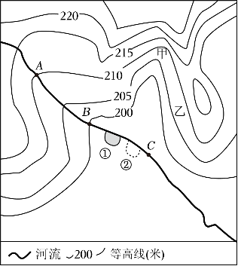34．小华到家乡某区域进行跨学科主题学习，如图为该区域等高线地形示意图。若在该河段开展野外划船活动，皮划艇从A点行驶到C点时，其重力势能将（　　）

A．不变

B．变大

C．变小

D．先变大后变小

35．如图甲所示，物体在恒为10N的水平拉力作用下经过A、B、C三个粗糙程度不同的区域，且三个区域的距离均为3m，物体的速度随时间变化的图像如图乙所示。下列说法正确的是（　　）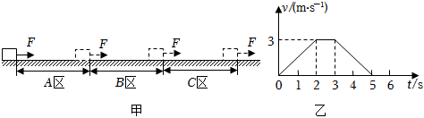

A．拉力在B区不做功

B．拉力在C区所做的功为20J

C．拉力在A区做功的功率为30W

D．拉力在A、C区做功的功率相同